**คู่มือปฏิบัติการ**

**ชุดสาธิตการทดลองพลังงานคลื่นผลิตไฟฟ้า**

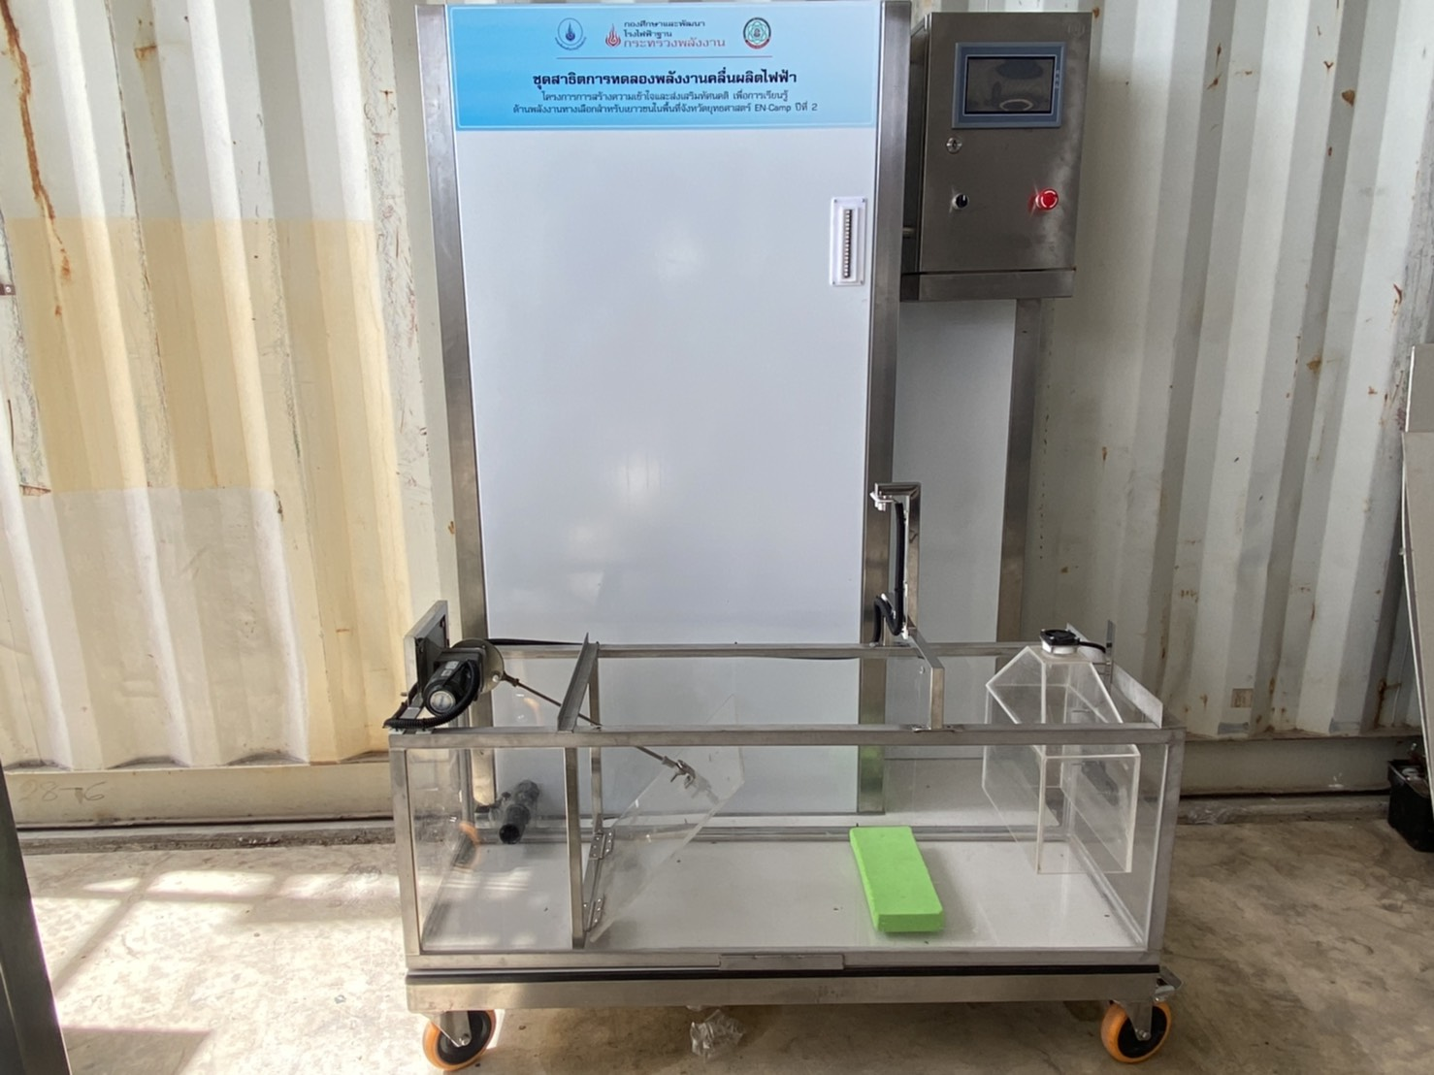

**รายการอุปกรณ์ชุดทดลอง**

1. มอเตอร์

2. อุปกรณ์กำเนิดคลื่น

3. อุปกรณ์ดักจับพลังงานคลื่นและเปลี่ยนเป็นพลังงานไฟฟ้า

4. ตู้ควบคุม

5. หน้าจอแสดงผล

6. Emergency Switch

7. สวิตซ์ เปิด-ปิด เครื่อง

8. เซนเซอร์วัดคลื่น

4



8

2

1

7

6

5

3

**หน้าจอแสดงผลและควบคุม**

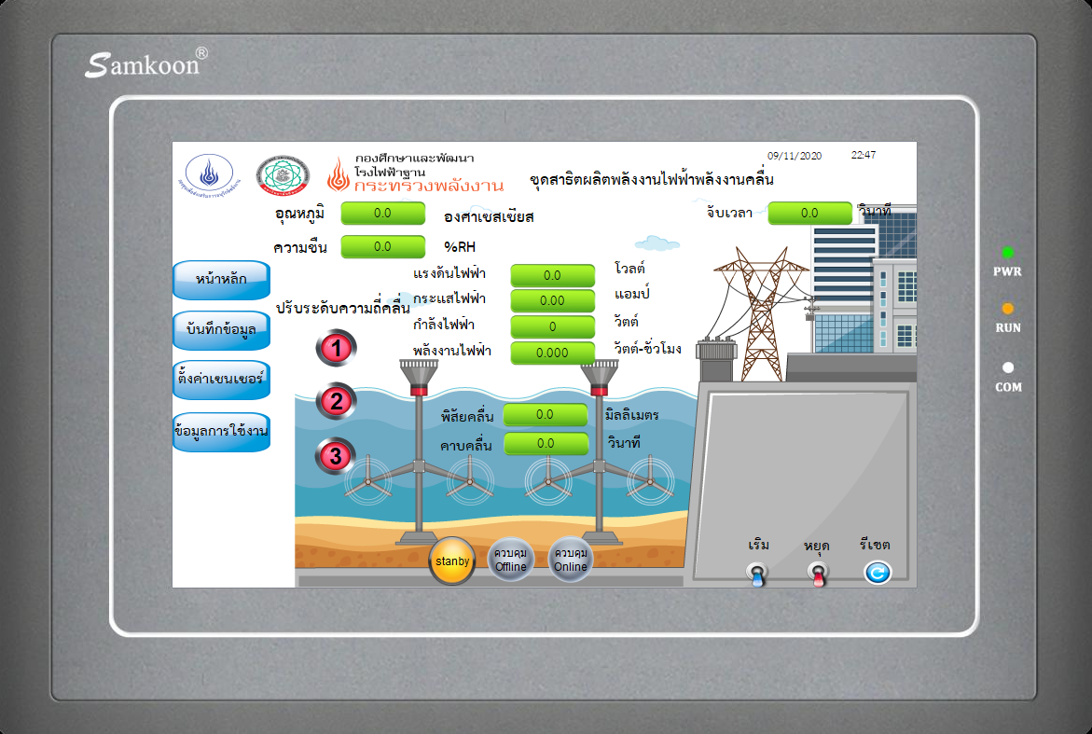

3

4

5

6

2

1

1. ปรับระดับความถี่คลื่น

2. แสดงผลพิกัดคลื่น (มิลลิเมตร) และคาบคลื่น (วินาที)

3. ส่วนควบคุมการ เริ่ม หยุด และรีเซต

4. แสดงผลค่าทางไฟฟ้า

แรงดันไฟฟ้า (โวลต์)

กระแสไฟฟ้า (แอมป์)

กำลังไฟฟ้า (วัตต์)

พลังงานไฟฟ้า (วัตต์ - ชั่วโมง)

5. แสดงผลการจับเวลา

6. แสดงผลอุณหภูมิและความชื้น

**Web application**

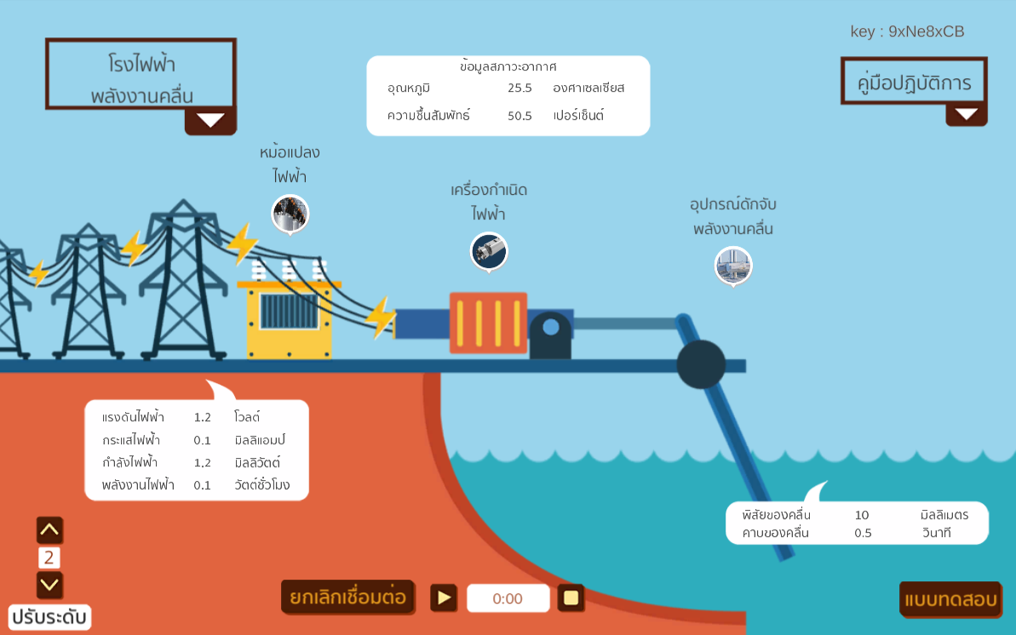

2

7

8

9

3

5

6

4

1

1. ปุ่มปรับระดับความถี่คลื่น

2. ปุ่มกดเชื่อมต่อกับชุดแลปสาธิต เริ่ม หยุด และแสดงผลเวลา

3. แสดงผลพิกัดคลื่น (มิลลิเมตร) และคาบคลื่น (วินาที)

4. แบบทดสอบ

5. แสดงผลอุณหภูมิและความชื้น

6. แสดงผลค่าทางไฟฟ้า

แรงดันไฟฟ้า (โวลต์)

กระแสไฟฟ้า (แอมป์)

กำลังไฟฟ้า (วัตต์)

พลังงานไฟฟ้า (วัตต์ - ชั่วโมง)

7. คู่มือปฏิบัติการ

8. คีย์แสดงผลการจับคู่

9. ข้อมูลโรงไฟฟ้าพลังงานคลื่น

**หลักการและทฤษฏี**

พลังงานคลื่นสามารถแบ่งออกได้เป็นสองส่วน คือ พลังงานจลน์ (Kinetic energy) และพลังงานศักย์ (Potential energy) ซึ่งพลังงานจลน์สัมพันธ์กับความเร็วของอนุภาคน้ำในคลื่น ตามทฤษฎีคลื่นเชิงเส้น ความหนาแน่นของพลังงานจลน์หรือพลังงานจลน์เฉลี่ยต่อหนึ่งหน่วยพื้นที่ในแนวระดับสามารถคำนวณได้จาก



และพลังงานศักย์สัมพันธ์กับรูปร่างและความสูงของคลื่น สามารถหาความหนาแน่นของพลังงานศักย์หรือพลังงานศักย์เฉลี่ยต่อหนึ่งหน่วยพื้นที่ในแนวระดับ สามารถคำนวณได้จาก



จากสมการทั้งสอง พบว่าความหนาแน่นของพลังงานจลน์เฉลี่ยมีค่าเท่ากับความหนาแน่นของพลังงานศักย์เฉลี่ย พลังงานทั้งสองนี้รวมกันเป็นพลังงานคลื่นทั้งหมดเฉลี่ยต่อหนึ่งหน่วยพื้นที่และถูกเรียกว่าความหนาแน่นของพลังงานคลื่น (Specific energy หรือ Energy density) ดังสมการ



จากสมการที่ผ่านมา มีหน่วยเป็นจูลจ่อตารางเมตร (J/m2) เมื่อ

ρ คือ ความหนาแน่นของน้ำ มีหน่วยเป็นกิโลกรัมต่อลูกบาศก์เมตร (kg/m3)

g คือ ความเร่งเนื่องจากแรงโน้มถ่วง มีค่าเท่ากับ 9.81 m/s2

H คือ ความสูงคลื่น มีหน่วยเป็นเมตร (m)

พลังงานเฉลี่ยต่อพื้นที่ของคลื่นนี้จะถ่ายเทไปด้วยความเร็วเท่ากับความเร็วของกลุ่มคลื่น Cg ซึ่งเรียก อัตราการถ่ายเทพลังงานนี้ว่า Wave energy flux หรือ Wave power (P) มีหน่วยเป็นวัตต์ต่อเมตร (W/m) สำหรับคลื่นในน้ำลึก การถ่ายเทพลังงานคลื่นสามารถคำนวณได้ดังนี้



โดยที่

สามารถเขียนใหม่ได้เป็น



สมการที่กล่าวมา คือ พลังงานคลื่นต่อหนึ่งหน่วยความยาวท้องคลื่นหรือสันคลื่นสำหรับคลื่นรูปไซน์ตามทฤษฎีคลื่นเชิงเส้นในน้ำลึก มีหน่วยเป็นกิโลวัตต์ต่อเมตร (kW/m) เมื่อ T คือคาบคลื่นมีหน่วยเป็นวินาที (s) แต่สำหรับคลื่นจริงในทะเล ผิวน้ำทะเลประกอบขึ้นจากคลื่นหลายลูกที่ไม่จำเป็นต้องเป็นคลื่นรูปไซน์และมีความสูงคลื่นและคาบคลื่นที่หลากหลาย ในทางสมุทรศาสตร์กายภาพ (Physical oceanography) นิยมใช้ความสูงคลื่นนัยยะ (Significant wave height, Hs) เป็นตัวแทนความสูงคลื่นของสภาพท้องทะเลขณะนั้น และใช้ในการคำนวณหาพลังงานคลื่น ความสูงคลื่นนัยยะนี้นิยามจากค่าเฉลี่ยความสูงคลื่นที่มีค่าสูงสุดหนึ่งในสามของคลื่นทั้งหมด (Highest one-third wave height, H1/3) ในบัจจุบัน นิยมกำหนดค่าความสูงคลื่นนัยยะให้มีค่าเท่ากับสี่เท่าของค่าเบี่ยงเบนมาตรฐานของระยะยกตัวของผิวน้ำ

ในการคำนวณพลังงานคลื่นของคลื่นจริงในทะเล นิยมกำหนดให้ความสูงคลื่น H ในสมการ มีค่าเท่ากับ ดังนั้นในกรณีของคลื่นจริงในทะเล สมการเขียนใหม่ได้เป็น



หรือ



สมการ คือพลังงานคลื่นต่อหนึ่งหน่วยความยาวท้องคลื่นหรือสันคลื่นสำหรับคลื่นทะเล มีหน่วยเป็นกิโลวัตต์ต่อเมตร (kW/m) เมื่อ T คือคาบคลื่นมีหน่วยเป็นวินาที (s)

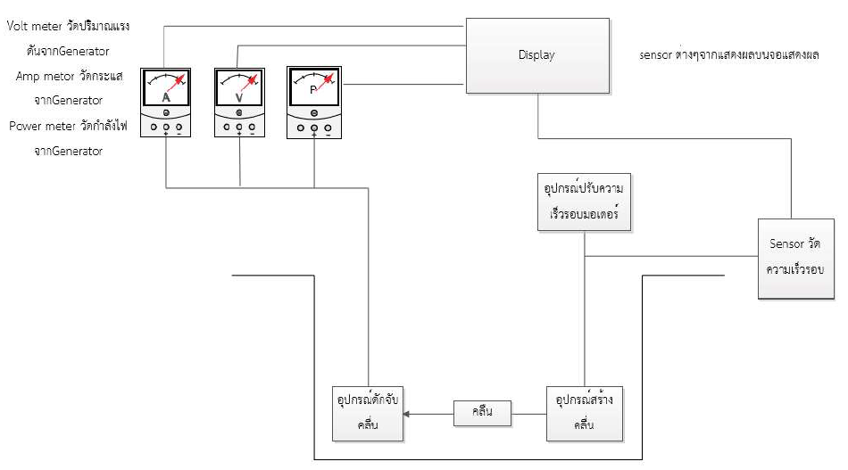

**ข้อดี-ข้อจำกัดของการผลิตไฟฟ้าจากพลังงานคลื่น**

ข้อดีและข้อจำกัดของการผลิตไฟฟ้าจากพลังงานคลื่น สามารถสรุปได้ดังตารางดังนี้

|  |  |
| --- | --- |
| **ข้อดี** | **ข้อจำกัด** |
| 1. คลื่นเป็นพลังงานสะอาดไม่มีวันหมด และไม่ก่อให้เกิดมลภาวะ เป็นมิตรกับสิ่งแวดล้อม  2. ชิ้นส่วนของเครื่องจักรส่วนใหญ่ มีความคงทน อายุการใช้งานยาว  3. สามารถดำเนินการได้ในเวลาอันรวดเร็ว และควบคุมให้ผลิตกำลังงานออกมาใกล้เคียงกับความต้องการ  4. การผลิตพลังงานจากคลื่นมีความคุ้มทุน เมื่อสถานที่ที่จะติดตั้งโครงสร้างมีความเหมาะสม | 1. เป็นเทคโนโลยีที่มีค่าลงทุนสูง  2. ให้พลังงานที่ไม่สม่ำเสมอ ไม่แน่นอน ขึ้นอยู่กับลักษณะของคลื่น  3. สถานที่ที่เหมาะสมในการติดตั้งโครงสร้างการผลิตพลังงานคลื่นหาได้ยากมาก อีกทั้ง เทคโนโลยีในการผลิตพลังงานคลื่นทะเลนั้นยังไม่เป็นที่แพร่หลายนัก |

**ขั้นตอนการใช้งาน**

1. เสียบปลั๊กแหล่งจ่ายไฟฟ้ากระแสสลับ 220 โวลต์ให้กับชุดแลปสาธิต

2. ดำเนินการเปิดเบรกเกอร์ตัดต่อไฟฟ้าไปอยู่ตำแหน่ง ON

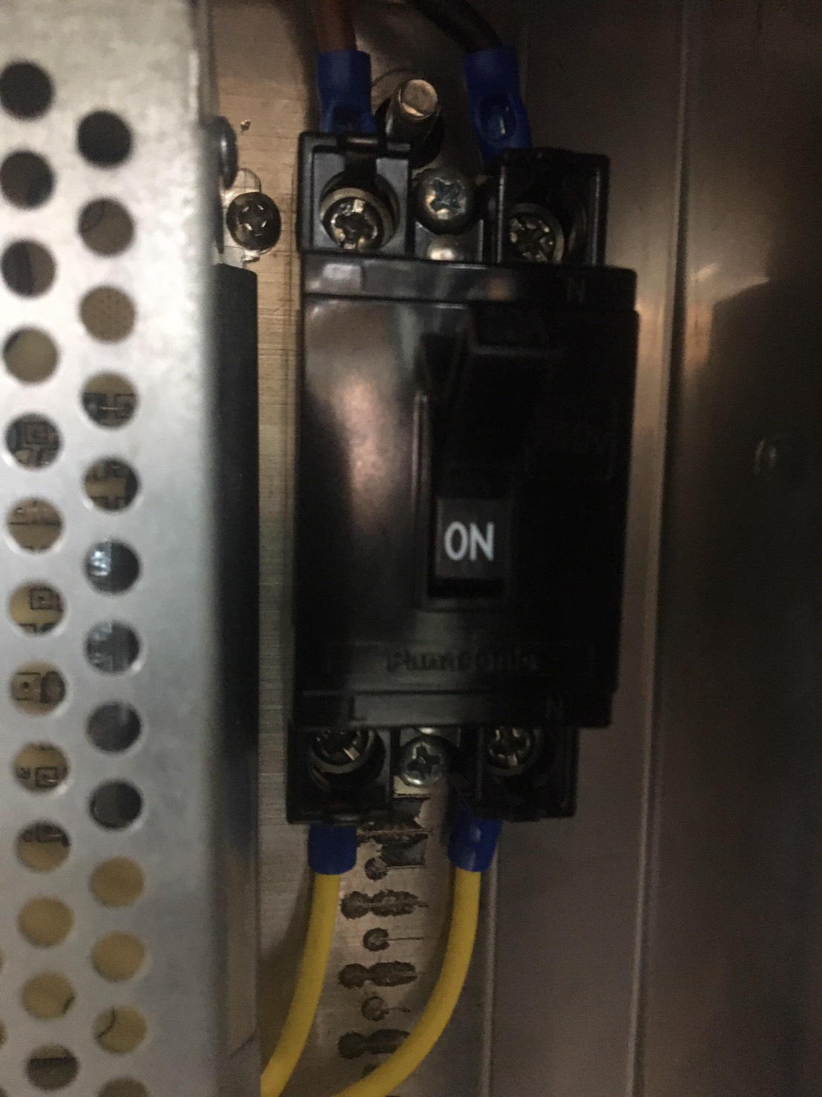

3. บิดสวิชท์ไปยังตำแหน่ง ON ด้านขวา

4. เข้า Web application URL : https://encamppowerplant.com/lablite/wave/

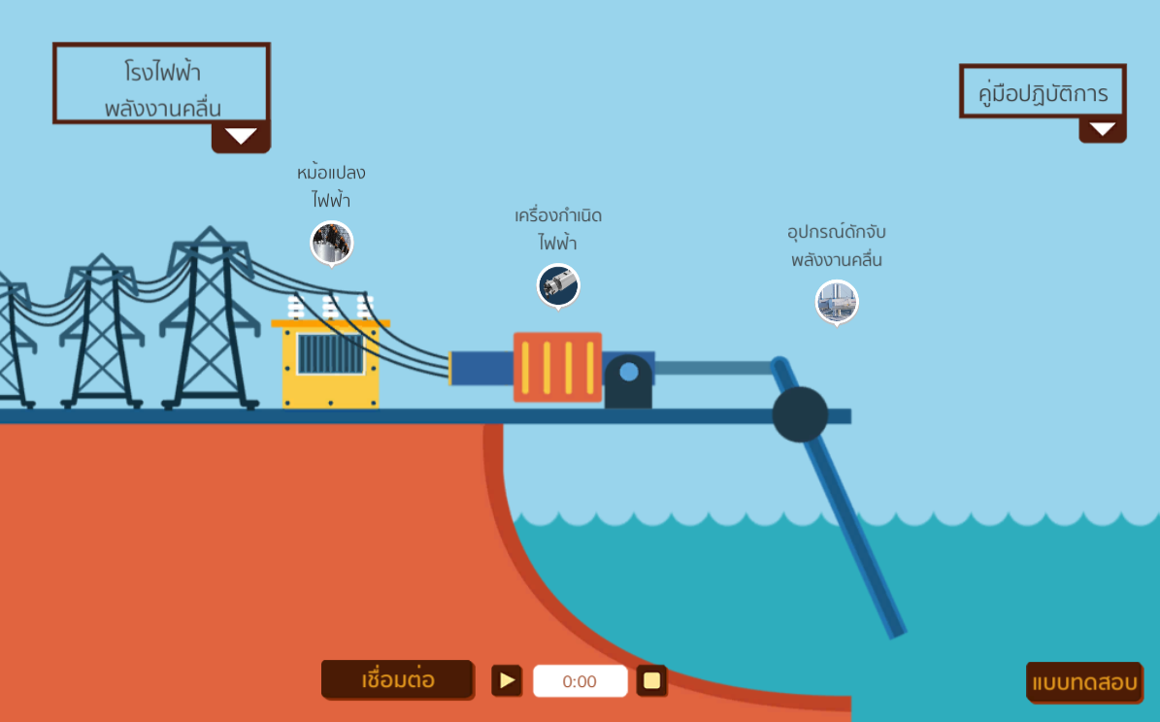

และกดปุ่มเชื่อมต่อ กรณีมีการเชื่อมต่ออยู่จะมีหน้าต่างแจ้งเตือน

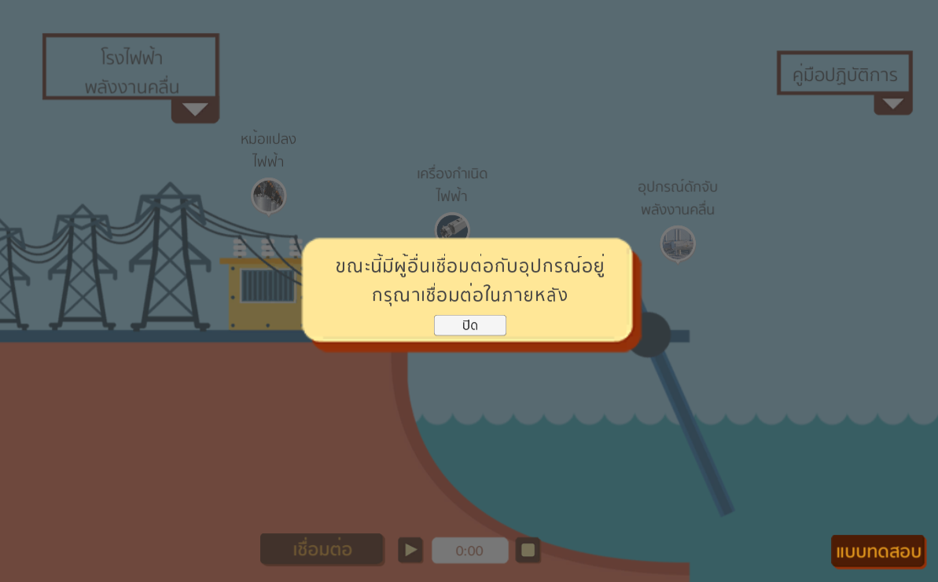

เมื่อเชื่อมต่อได้แล้วจะแสดงผลค่าต่าง ๆ และคีย์การเชื่อมต่อ

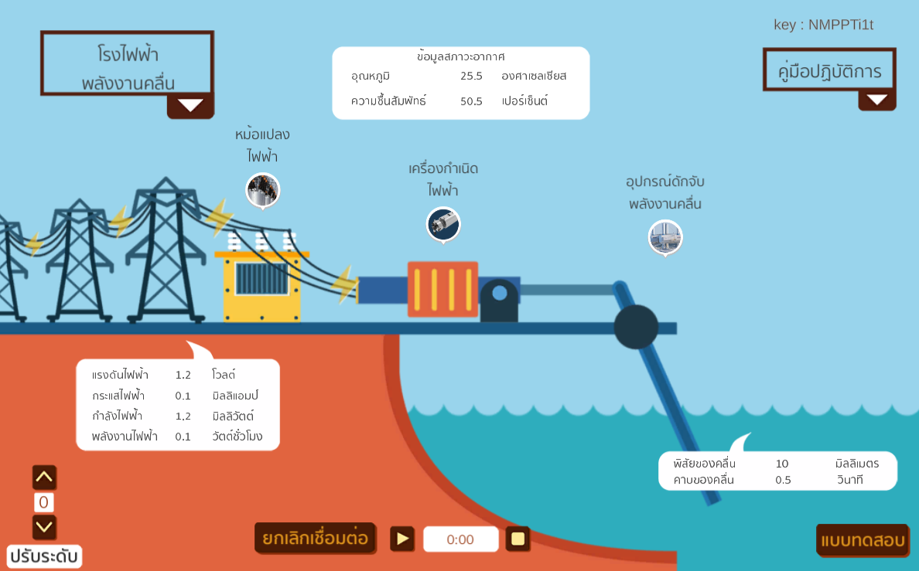

และสถานะการเชื่อมต่อที่หน้าจอแสดงผลที่ชุดแลปสาธิตขึ้นสถานะ connect

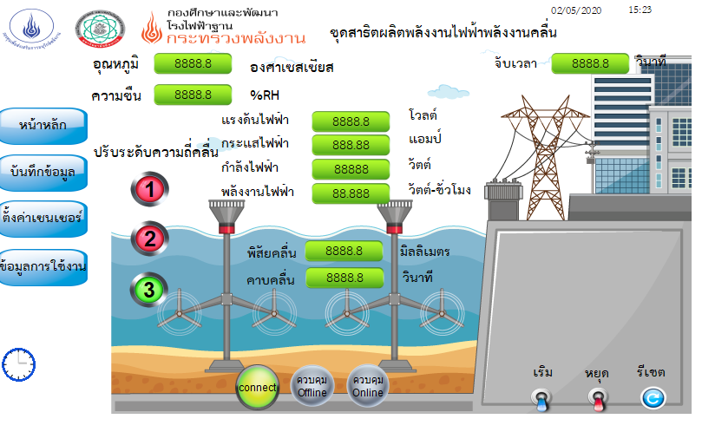

5. กดปุ่มควบคุม On line เพื่อให้ควบคุมการทำงานผ่าน web application

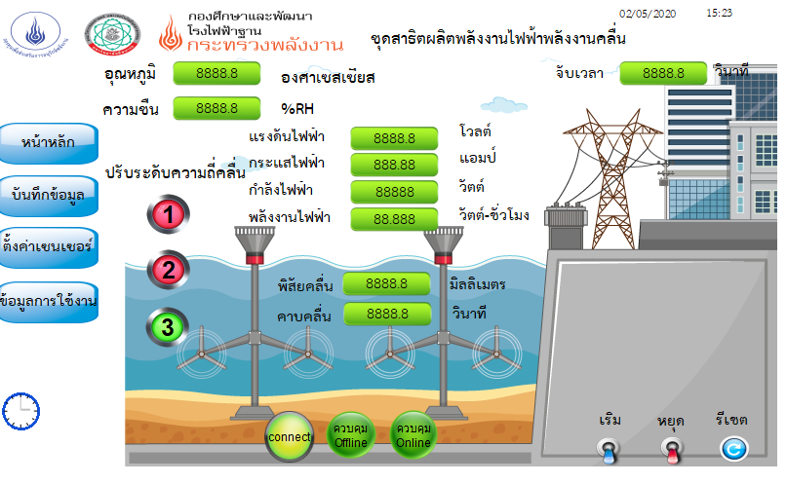

6. เริ่มการทดลองโดยกดปุ่มเริ่มการทำงาน เวลาการทำการทดลองจะเริ่มจับเวลา



7. เมื่อทำการทดลองเสร็จให้กดหยุด และกดยกเลิกการเชื่อมต่อ



**วัตถุประสงค์**

1. เพื่อศึกษาการทำงานของชุดผลิตกระแสไฟฟ้าโดยพลังงานคลื่น

2. เพื่อศึกษาความสัมพันธ์ระหว่างความสูงของคลื่น กับพลังงานที่สามารถผลิตได้

**วิธีการทดลอง**

1. ปรับระดับความเร็วมอเตอร์ โดยค่อยๆ เพิ่มความเร็วขึ้นไป จนกระทั่งอยู่ที่ความเร็ว 70 รอบต่อนาที

2. อ่านค่าแรงดันและกระแสไฟฟ้าที่ผลิตได้จากอุปกรณ์ดักจับพลังงานคลื่น ทำการบันทึกค่า

3. บันทึกค่าความแตกต่างของระดับความสูงของคลื่นที่จุดสูงสุดและต่ำที่สุด ที่เกิดขึ้น ณ ตำแหน่งอุปกรณ์ดักจับพลังงานคลื่น

4. ปรับลดความเร็วมอเตอร์ลง 10 รอบต่อนาที และบันทึกผลการทดลอง

5. ทำซ้ำข้อ 2 ถึง 4 อีก 2 รอบ

**ตารางบันทึกผลการทดลอง**

|  |  |  |  |  |  |
| --- | --- | --- | --- | --- | --- |
| **ลำดับ** | **ระดับความแตกต่างเฉลี่ยของคลื่น (cm.)** | **ความเร็วรอบมอเตอร์**  **(rpm)** | **แรงดันไฟฟ้า**  **(V)** | **กระแสไฟฟ้าที่ได้**  **(mA)** | **กำลังไฟฟ้าที่ผลิตได้**  **(mW)** |
|  |  |  |  |  |  |
|  |  |  |  |  |  |
|  |  |  |  |  |  |
|  |  |  |  |  |  |
|  |  |  |  |  |  |
|  |  |  |  |  |  |
|  |  |  |  |  |  |
|  |  |  |  |  |  |
|  |  |  |  |  |  |
|  |  |  |  |  |  |
|  |  |  |  |  |  |
|  |  |  |  |  |  |
|  |  |  |  |  |  |
|  |  |  |  |  |  |

**การวิเคราะห์ผลการทดลอง**

.............................................................................................................................................................................. ..............................................................................................................................................................................

..............................................................................................................................................................................

..............................................................................................................................................................................

..............................................................................................................................................................................

..............................................................................................................................................................................

..............................................................................................................................................................................

..............................................................................................................................................................................

..............................................................................................................................................................................

..............................................................................................................................................................................

.............................................................................................................................................................................. ..............................................................................................................................................................................

**สรุปผลการทดลอง**

..............................................................................................................................................................................

..............................................................................................................................................................................

..............................................................................................................................................................................

..............................................................................................................................................................................

..............................................................................................................................................................................

..............................................................................................................................................................................

..............................................................................................................................................................................

..............................................................................................................................................................................

..............................................................................................................................................................................

..............................................................................................................................................................................

..............................................................................................................................................................................

..............................................................................................................................................................................

..............................................................................................................................................................................

..............................................................................................................................................................................